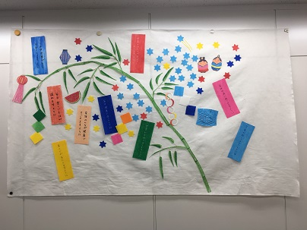
・パネルシアター用パネル布、パネルペーパー白10枚、
ポスカ、クレヨン

入

・アイスブレイクとして、指を使った脳トレ体操をする
・パネルペーパーを切ったり、着色したり、文字を書いて七夕飾りをつくる
・できたものを不織布パネルに貼りつける
・身体ほぐしの体操で締めくくる
レクリエーションの内容（箇条書き）
不織布パネルに七夕飾りをしよう
レクリエーションタイトル
・アイスブレイク（指先運動）レク説明10分
・作業 180分
・身体ほぐしの運動 10分

・サポートスタッフ２～３名
・出来上がったものを壁面に貼って楽しむ

■連絡事項
■準備物など
ゆとりをもって作業できるスペース
■必要スペース（目安）
■当日のタイムスケジュール
20名
■参加人数（目安）※スタッフ除く
・両手を使い作業の出来る方
・マヒや認知症のある方はサポートがあれば
参加可能

■対象者
・指先を使い、七夕のお願い事を考え脳の活性化を促す
・完成した作品を鑑賞して楽しむ

約300円/1人分 （20名ほどで作成の場合）
イメージ図
■目的
■予算（目安）
机、椅子20名分、パネルシアター用パネル布、パネルペーパー白、ポスカ、クレヨン

制作 ★☆☆
使用グッズ
カテゴリ名

作り方

・不織布パネルを壁面に貼る

・パネルペーパーを短冊サイズに切ったり、竹、七夕飾りなど好きな形に切り抜く

・切ったものにポスカやクレヨンで着色する

・短冊にお願い事を書く

・出来上がった短冊や七夕飾りを不織布に貼りつける

・出来上がった作品を鑑賞する

